教室预订系统

软件需求规格说明书

目录

1. 引言 3

1.1 编写目的 3

1.2 文档阅读目标人群 3

2. 总体概述 3

2.1 项目介绍 3

2.2 系统功能介绍 3

2.2.1 学生用户 4

2.2.2 管理员用户 4

2.2.3 审核员用户 4

2.2.4 用例析取 5

3. 运行要求 5

3.1 用户界面要求 5

3.2 硬件及软件接口要求 5

3.3 运行环境要求 5

1. **引言**
   1. 编写目的

本文档对所开发的教室预定系统的功能、用户界面以及运行环境等作出了详细说明，帮助开发人员了解本系统的框架思想以及实现功能，并验证核实本系统是否能满足用户要求的标准。

* 1. 文档阅读目标人群

项目组成员，指导老师。

1. **总体概述**
   1. 项目介绍

在大学，班级、社团以及一些校外活动往往需要学校的教室作为场地。但是目前的教室申请流程复杂、教室资源分配不合理、教室使用不透明，造成学校教室申请使用困难。具体表现为：

1. 教室申请流程复杂。目前教室申请需要先从教务部网站下载打印《中山大学使用教室申请表》，查询空闲教室，填写表单，之后通过团委、学院社团业务指导单位、申请校区的相关剑舞部分等单位的审批。有些单位可能不在同一个校区，所以申请教室需要花费大量的时间和精力，目前的申请流程效率十分低下。

2) 教室资源分配不合理。有些社团、班级申请教室时，对教室的容量了解不够清楚，申请的教室有时不能和自己的需求相匹配，这样就造成了学校教室资源的浪费。

3) 教室使用不透明。有时，由于特殊情况需要和他人协商教室的申请和使用，但是，目前的教室使用情况不对外公开，造成使用者之间无法交流沟通，所以无法完成该需求。

鉴于以上情况，我们开发了本系统以解决这个问题。

本系统能够将申请和审批的流程放到网站上执行，避免了使用纸质申请书带来的如丢失、破损、文件传递带来的延迟等问题，使得申请教室的消息能够准确无误到达审核人员手中，也免去申请学生到处奔波。同时，本系统提供查询教室的服务，也解决了学生申请已在使用的教室的问题。这样教室的申请和审批都能够更加快捷、方便，并且易于管理。

* 1. 系统功能介绍

整体功能框架图如图2-1所示。

本部分功能介绍将按照框架图，以三种用户的功能需求分别介绍。

其中，管理员用户维护的信息包括：学生用户信息，教室信息，以及审批部门用户信息。维护的具体内容包括增加、修改、删除、以及更新已修改的内容。

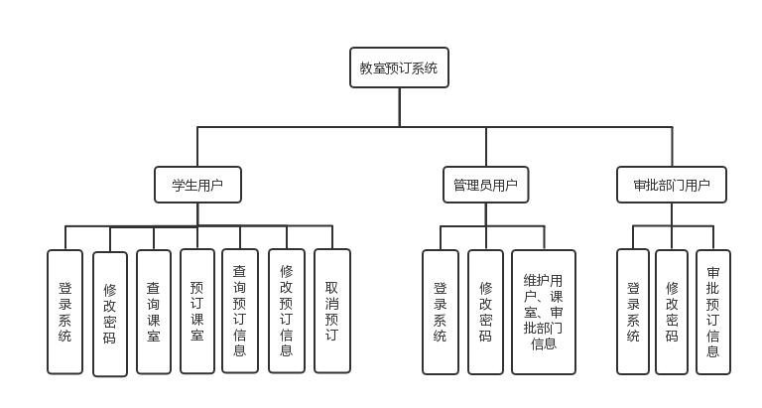

图2-1

* + 1. 学生用户

学生用户是本系统最大的受众，也是预期人数最多的一种用户。为了使得学生能够方便快捷地进行教室的预订，本系统设计并实现需求如下：

可以进行系统的登录，可修改自己的密码。可以对教室的查询和预订，对已提交的预订信息进行查询、修改以及取消。其中，对教室的查询内容包括教室空闲时间、教室容量等。

学生用户选择相应的教室之后可以提交预订，也可以保存信息下次继续编辑，若提交预订，系统会显示预订该预订信息当前状态（待审核、通过、未通过）。

* + 1. 管理员用户

管理员用户是本系统中设定对于信息进行维护的用户，权限较大，本系统设计并实现需求如下：

可以进行系统的登录，可以进行对于学生、教室、审核员三种信息的维护，包括对这三种信息的查询、更新、删除等。同时，管理员有权限更改其他类型用户的密码。

* + 1. 审核员用户

审核员用户在本系统中的作用单一，只期望进行审批操作，本系统设计并实现需求如下：

可以进行系统的登录以及密码的修改，进行对教室预定信息的审批（通过或者拒绝）。

2.2.4 用例析取

经过项目组讨论，本系统的用例图如图3-1所示

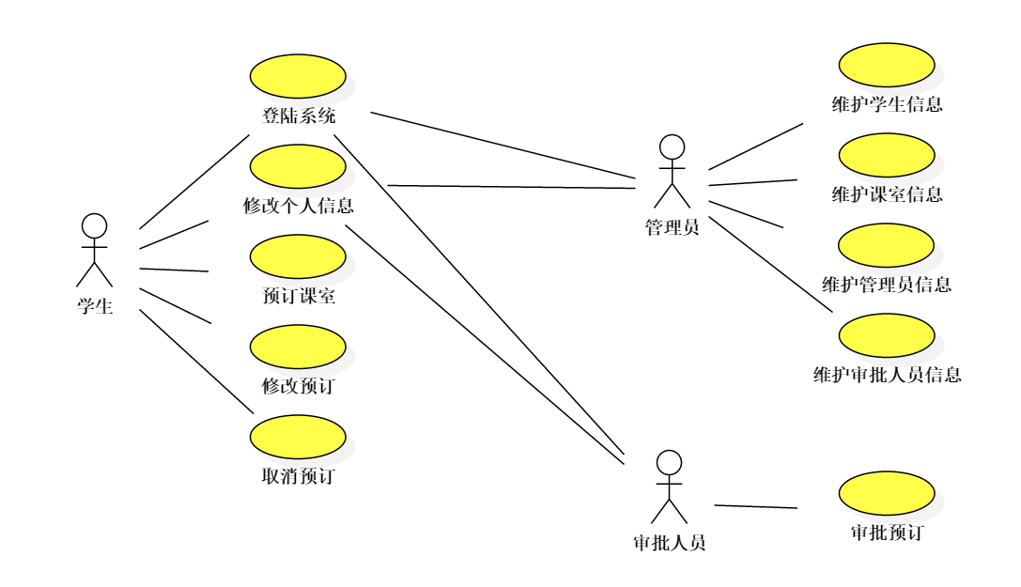

图3-1

1. **运行要求**
   1. 用户界面要求

用户界面要求清晰明确，简洁实用。

需要用户能够快速明确各功能入口、操作方式，减少用户的操作难度、以及对于系统使用的理解难度。

* 1. 硬件及软件接口要求

本系统没有该方面接口需求。

* 1. 运行环境要求

用户客户端环境不限，本系统在网页上执行，要求浏览器至少为IE主流版本。

系统部署仅限于Linux。

本系统后端采用了goxorm数据库库框架，自动完成了代码数据表到数据库数据表的映射，需要自行配置mysql。